大数据计算平台Spark内核全面解读
1、Spark介绍
Spark是起源于美国加州大学伯克利分校AMPLab的大数据计算平台，在2010年开源，目前是Apache软件基金会的顶级项目。随着 Spark在大数据计算领域的暂露头角，越来越多的企业开始关注和使用。2014年11月，Spark在Daytona Gray Sort 100TB Benchmark竞赛中打破了由Hadoop MapReduce保持的排序记录。Spark利用1/10的节点数，把100TB数据的排序时间从72分钟提高到了23分钟。
Spark在架构上包括内核部分和4个官方子模块--Spark SQL、Spark Streaming、机器学习库MLlib和图计算库GraphX。图1所示为Spark在伯克利的数据分析软件栈BDAS(Berkeley Data Analytics Stack)中的位置。可见Spark专注于数据的计算，而数据的存储在生产环境中往往还是由Hadoop分布式文件系统HDFS承担。

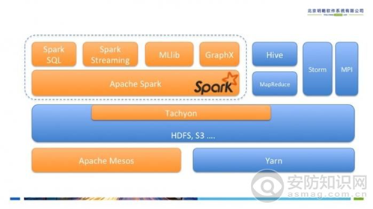
图1 Spark在BDAS中的位置
Spark被设计成支持多场景的通用大数据计算平台，它可以解决大数据计算中的批处理，交互查询及流式计算等核心问题。Spark可以从多数据源的 读取数据，并且拥有不断发展的机器学习库和图计算库供开发者使用。数据和计算在Spark内核及Spark的子模块中是打通的，这就意味着Spark内核 和子模块之间成为一个整体。Spark的各个子模块以Spark内核为基础，进一步支持更多的计算场景，例如使用Spark SQL读入的数据可以作为机器学习库MLlib的输入。表1列举了一些在Spark平台上的计算场景。

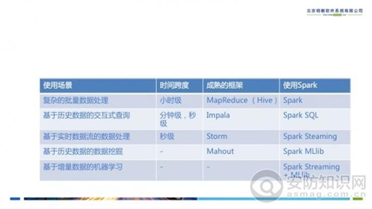
表1 Spark的应用场景举例
在本文写作是，Spark的最新版本为1.2.0，文中的示例代码也来自于这个版本。
2、Spark内核介绍
相信大数据工程师都非常了解Hadoop MapReduce一个最大的问题是在很多应用场景中速度非常慢，只适合离线的计算任务。这是由于MapReduce需要将任务划分成map和 reduce两个阶段，map阶段产生的中间结果要写回磁盘，而在这两个阶段之间需要进行shuffle操作。Shuffle操作需要从网络中的各个节点 进行数据拷贝，使其往往成为最为耗时的步骤，这也是Hadoop MapReduce慢的根本原因之一，大量的时间耗费在网络磁盘IO中而不是用于计算。在一些特定的计算场景中，例如像逻辑回归这样的迭代式的计 算，MapReduce的弊端会显得更加明显。
那Spark是如果设计分布式计算的呢?首先我们需要理解Spark中最重要的概念--弹性分布数据集(Resilient Distributed Dataset)，也就是RDD。
2.1 弹性分布数据集RDD
RDD是Spark中对数据和计算的抽象，是Spark中最核心的概念，它表示已被分片(partition)，不可变的并能够被并行操作的数据集 合。对RDD的操作分为两种transformation和action。Transformation操作是通过转换从一个或多个RDD生成新的 RDD。Action操作是从RDD生成最后的计算结果。在Spark最新的版本中，提供丰富的transformation和action操作，比起 MapReduce计算模型中仅有的两种操作，会大大简化程序开发的难度。
RDD的生成方式只有两种，一是从数据源读入，另一种就是从其它RDD通过transformation操作转换。一个典型的Spark程序就是通 过Spark上下文环境(SparkContext)生成一个或多个RDD，在这些RDD上通过一系列的transformation操作生成最终的 RDD，最后通过调用最终RDD的action方法输出结果。
每个RDD都可以用下面5个特性来表示，其中后两个为可选的：
· 分片列表(数据块列表)
· 计算每个分片的函数
· 对父RDD的依赖列表
· 对key-value类型的RDD的分片器(Partitioner)(可选)
· 每个数据分片的预定义地址列表(如HDFS上的数据块的地址)(可选)
虽然Spark是基于内存的计算，但RDD不光可以存储在内存中，根据useDisk、useMemory、useOffHeap, deserialized、replication五个参数的组合Spark提供了12种存储级别，在后面介绍RDD的容错机制时，我们会进一步理解。值 得注意的是当StorageLevel设置成OFF_HEAP时，RDD实际被保存到Tachyon中。Tachyon是一个基于内存的分布式文件系统，目前正在快速发展，本文不做详细介绍，可以通过其官方网站进一步了解。
00001. classStorageLevelprivate(
00002. privatevar _useDisk:Boolean,
00003. privatevar _useMemory:Boolean,
00004. privatevar _useOffHeap:Boolean,
00005. privatevar _deserialized:Boolean
00006. privatevar _replication:Int=1)
00007. extendsExternalizable{//… }
00008.
00009. val NONE =newStorageLevel(false,false,false,false)
00010. val DISK_ONLY =newStorageLevel(true,false,false,false)
00011. val DISK_ONLY_2 =newStorageLevel(true,false,false,false,2)
00012. val MEMORY_ONLY =newStorageLevel(false,true,false,true)
00013. val MEMORY_ONLY_2 =newStorageLevel(false,true,false,true,2)
00014. val MEMORY_ONLY_SER =newStorageLevel(false,true,false,false)
00015. val MEMORY_ONLY_SER_2 =newStorageLevel(false,true,false,false,2)
00016. val MEMORY_AND_DISK =newStorageLevel(true,true,false,true)
00017. val MEMORY_AND_DISK_2 =newStorageLevel(true,true,false,true,2)
00018. val MEMORY_AND_DISK_SER =newStorageLevel(true,true,false,false)
00019. val MEMORY_AND_DISK_SER_2 =newStorageLevel(true,true,false,false,2)
00020. val OFF_HEAP =newStorageLevel(false,false,true,false)
2.2 DAG、Stage与任务的生成
Spark的计算发生在RDD的action操作，而对action之前的所有transformation，Spark只是记录下RDD生成的轨迹，而不会触发真正的计算。
Spark内核会在需要计算发生的时刻绘制一张关于计算路径的有向无环图，也就是DAG。举个例子，在图2中，从输入中逻辑上生成A和C两个 RDD，经过一系列transformation操作，逻辑上生成了F，注意，我们说的是逻辑上，因为这时候计算没有发生，Spark内核做的事情只是记 录了RDD的生成和依赖关系。当F要进行输出时，也就是F进行了action操作，Spark会根据RDD的依赖生成DAG，并从起点开始真正的计算。

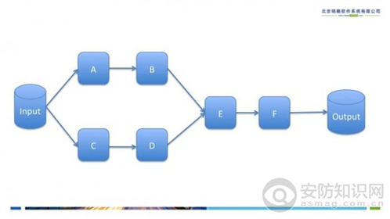
图2 逻辑上的计算过程：DAG
有了计算的DAG图，Spark内核下一步的任务就是根据DAG图将计算划分成任务集，也就是Stage，这样可以将任务提交到计算节点进行真正的 计算。Spark计算的中间结果默认是保存在内存中的，Spark在划分Stage的时候会充分考虑在分布式计算中可流水线计算(pipeline)的部 分来提高计算的效率，而在这个过程中，主要的根据就是RDD的依赖类型。根据不同的transformation操作，RDD的依赖可以分为窄依赖 (Narrow Dependency)和宽依赖(Wide Dependency，在代码中为ShuffleDependency)两种类型。窄依赖指的是生成的RDD中每个partition只依赖于父 RDD(s) 固定的partition。宽依赖指的是生成的RDD的每一个partition都依赖于父 RDD(s) 所有partition。窄依赖典型的操作有map, filter, union等，宽依赖典型的操作有groupByKey, sortByKey等。可以看到，宽依赖往往意味着shuffle操作，这也是Spark划分stage的主要边界。对于窄依赖，Spark会将其尽量划 分在同一个stage中，因为它们可以进行流水线计算。

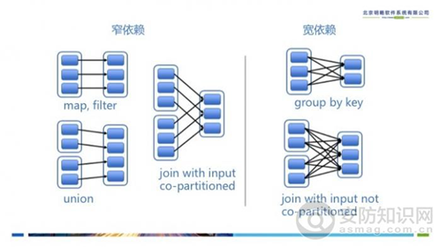
图3 RDD的宽依赖和窄依赖
我们再通过图4详细解释一下Spark中的Stage划分。我们从HDFS中读入数据生成3个不同的RDD，通过一系列 transformation操作后再将计算结果保存回HDFS。可以看到这幅DAG中只有join操作是一个宽依赖，Spark内核会以此为边界将其前 后划分成不同的Stage. 同时我们可以注意到，在图中Stage2中，从map到union都是窄依赖，这两步操作可以形成一个流水线操作，通过map操作生成的 partition可以不用等待整个RDD计算结束，而是继续进行union操作，这样大大提高了计算的效率。

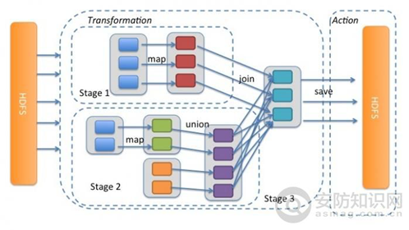
图4 Spark中的Stage划分
Spark在运行时会把Stage包装成任务提交，有父Stage的Spark会先提交父Stage。弄清楚了Spark划分计算的原理，我们再结 合源码看一看这其中的过程。下面的代码是DAGScheduler中的得到一个RDD父Stage的函数，可以看到宽依赖为划分Stage的边界。
00001. /**
00002. * Get or create the list of parent stages for a given RDD. The stages will be assigned the
00003. * provided jobId if they haven't already been created with a lower jobId.
00004. */
00005.
00006. privatedef getParentStages(rdd: RDD[_], jobId:Int):List[Stage]={
00007. val parents =newHashSet[Stage]
00008. val visited =newHashSet[RDD[_]]
00009. // We are manually maintaining a stack here to prevent StackOverflowError
00010. // caused by recursively visiting
00011. val waitingForVisit =newStack[RDD[_]]
00012. def visit(r: RDD[_]){
00013. if(!visited(r)){
00014. visited += r
00015. // Kind of ugly: need to register RDDs with the cache here since
00016. // we can't do it in its constructor because # of partitions is unknown
00017. for(dep <- r.dependencies){
00018. dep match {
00019. case shufDep:ShuffleDependency[_, _, _]=>
00020. parents += getShuffleMapStage(shufDep, jobId)
00021. case _ =>
00022. waitingForVisit.push(dep.rdd)
00023. }
00024. }
00025. }
00026. }
00027.
00028. waitingForVisit.push(rdd)
00029. while(!waitingForVisit.isEmpty){
00030. visit(waitingForVisit.pop())
00031. }
00032. parents.toList
00033. }
上面提到Spark的计算是从RDD调用action操作时候触发的，我们来看一个action的代码
RDD的collect方法是一个action操作，作用是将RDD中的数据返回到一个数组中。可以看到，在此action中，会触发Spark上下文环境SparkContext中的runJob方法，这是一系列计算的起点。
00001. abstractclass RDD[T:ClassTag](
00002. @transientprivatevar sc:SparkContext,
00003. @transientprivatevar deps:Seq[Dependency[_]]
00004. )extendsSerializablewithLogging{
00005. //….
00006. /**
00007. * Return an array that contains all of the elements in this RDD.
00008. */
00009. def collect():Array[T]={
00010. val results = sc.runJob(this,(iter:Iterator[T])=> iter.toArray)
00011. Array.concat(results: _*)
00012. }
00013. }
SparkContext拥有DAGScheduler的实例，在runJob方法中会进一步调用DAGScheduler的runJob方法。在 此时，DAGScheduler会生成DAG和Stage，将Stage提交给TaskScheduler。TaskSchduler将Stage包装成 TaskSet，发送到Worker节点进行真正的计算，同时还要监测任务状态，重试失败和长时间无返回的任务。整个过程如图5所示。

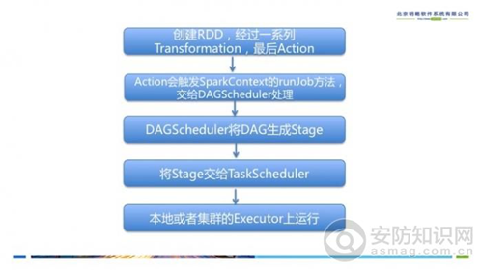
图5 Spark中任务的生成
2.3 RDD的缓存与容错
上文提到，Spark的计算是从action开始触发的，如果在action操作之前逻辑上很多transformation操作，一旦中间发生计 算失败，Spark会重新提交任务，这在很多场景中代价过大。还有一些场景，如有些迭代算法，计算的中间结果会被重复使用，重复计算同样增加计算时间和造 成资源浪费。因此，在提高计算效率和更好支持容错，Spark提供了基于RDDcache机制和checkpoint机制。
我们可以通过RDD的toDebugString来查看其递归的依赖信息，图6展示了在spark shell中通过调用这个函数来查看wordCount RDD的依赖关系，也就是它的Lineage.

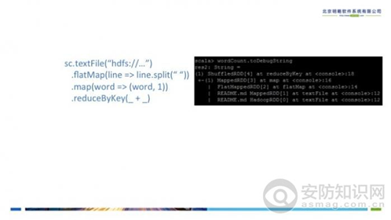
图6 RDD wordCount的lineage
如果发现Lineage过长或者里面有被多次重复使用的RDD，我们就可以考虑使用cache机制或checkpoint机制了。
我们可以通过在程序中直接调用RDD的cache方法将其保存在内存中，这样这个RDD就可以被多个任务共享，避免重复计算。另外，RDD还提供了 更为灵活的persist方法，可以指定存储级别。从源码中可以看到RDD.cache就是简单的调用了 RDD.persist(StorageLevel.MEMORY_ONLY)。
00001. /** Persist this RDD with the default storage level (`MEMORY_ONLY`). */
00002. def persist():this.type = persist(StorageLevel.MEMORY_ONLY)
00003. def cache():this.type = persist()
同样，我们可以调用RDD的checkpoint方法将其保存到磁盘。我们需要在SparkContext中设置checkpoint的目录，否则 调用会抛出异常。值得注意的是，在调用checkpoint之前建议先调用cache方法将RDD放入内存，否则将RDD保存到文件的时候需要重新计 算。
00001. /**
00002. * Mark this RDD for checkpointing. It will be saved to a file inside the checkpoint
00003. * directory set with SparkContext.setCheckpointDir() and all references to its parent
00004. * RDDs will be removed. This function must be called before any job has been
00005. * executed on this RDD. It is strongly recommended that this RDD is persisted in
00006. * memory, otherwise saving it on a file will require recomputation.
00007. */
00008. def checkpoint(){
00009. if(context.checkpointDir.isEmpty){
00010. thrownewSparkException("Checkpoint directory has not been set in the SparkContext")
00011. }elseif(checkpointData.isEmpty){
00012. checkpointData =Some(newRDDCheckpointData(this))
00013. checkpointData.get.markForCheckpoint()
00014. }
00015. }
Cache机制和checkpoint机制的差别在于cache将RDD保存到内存，并保留Lineage，如果缓存失效RDD还可以通过Lineage重建。而checkpoint将RDD落地到磁盘并切断Lineage，由文件系统保证其重建。
2.4 Spark任务的部署
Spark的集群部署分为Standalone、Mesos和Yarn三种模式，我们以Standalone模式为例，简单介绍Spark程序的部 署。如图7示，集群中的Spark程序运行时分为3种角色，driver, master和worker(slave)。在集群启动前，首先要配置master和worker节点。启动集群后，worker节点会向master节 点注册自己，master节点会维护worker节点的心跳。Spark程序都需要先创建Spark上下文环境，也就是SparkContext。创建 SparkContext的进程就成为了driver角色，上一节提到的DAGScheduler和TaskScheduler都在driver中运行。 Spark程序在提交时要指定master的地址，这样可以在程序启动时向master申请worker的计算资源。Driver，master和 worker之间的通信由Akka支持。Akka 也使用 Scala 编写，用于构建可容错的、高可伸缩性的Actor 模型应用。关于Akka，可以访问其官方网站进行进一步了解，本文不做详细介绍。

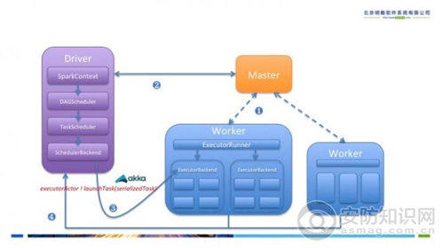
图7 Spark任务部署
3、更深一步了解Spark内核
了解了Spark内核的基本概念和实现后，更深一步理解其工作原理的最好方法就是阅读源码。最新的Spark源码可以从Spark官方网站下载。 源码推荐使用IntelliJ IDEA阅读，会自动安装Scala插件。读者可以从core工程，也就是Spark内核工程开始阅读，更可以设置断点尝试跟踪一个任务的执行。另外，读 者还可以通过分析Spark的日志来进一步理解Spark的运行机制，Spark使用log4j记录日志，可以在启动集群前修改log4j的配置文件来配 置日志输出和格式。

